Варшавская Е.

ТЕНДЕНЦИИ ИЗМЕНЕНИЯ СТРУКТУРЫ ПЕРСОНАЛА
ПРОМЫШЛЕННЫХ ПРЕДПРИЯТИЙ

Цель предлагаемой работы - выявить и охарактеризовать основные тенденции изменения структуры работающих на промышленных предприятиях России, а также попытаться ответить на вопрос “Что стоит за структурными изменениями (если таковые, конечно же, имеются)?” Простое ли это изменение пропорций в составе персонала предприятий или же наблюдаемые нами явления и тенденции можно охарактеризовать как качественные сдвиги в структуре рабочей силы, которые являются одной из сторон процесса реструктурирования занятости?
Статья написана на материалах исследования 16 предприятий Москвы, Самары, Кемерова и Сыктывкара, проводимого в рамках российско-британского проекта. Предприятия, ставшие объектами исследования, весьма разнообразны как по численности (число занятых колеблется от 200 до почти 18 тыс человек), так и по своему экономическому положению (примерно половина из них имеют относительно благополучное экономическое положение, экономическую ситуацию на других можно охарактеризовать как тяжелую и даже кризисную). Такое разнообразие предприятий, а также специфика используемого метода исследования (так называемого, метода case-study) обеспечили, как нам кажется, более объемное видение процессов, происходящих в сфере занятости.

* * *

На первый взгляд может показаться, что круг вопросов, предложенных к рассмотрению, достаточно хорошо изучен, а ответы на эти вопросы уже известны. В общественном мнении, в публикациях на страницах средств массовой информации да и в научных изданиях тоже нередко можно встретить утверждения прямо или косвенно отражающие происходящие изменения в структуре рабочей силы - “у безработицы женское лицо”, “при сокращениях в числе первых увольняют пенсионеров, женщин и (или) ИТР”, “с предприятия уходят в первую очередь квалифицированные работники” и т.п. (В скобках заметим, что они далеко не всегда подтверждаются доступной нам статистикой и информацией, полученной в ходе интервью, бесед, личных наблюдений.)
Однако, как нам кажется, вряд ли правомерно говорить о сколько-нибудь серьезной изученности явления, в отношении которого на большинстве российских предприятий до самого последнего времени не было реальных возможностей даже для сбора первичной информации. Речь идет об отсутствии в отделах кадров предприятий элементарных технических средств и тем более удовлетворительно работающих кадровых баз данных. Это делало практически невозможным анализ каких-либо структур персонала предприятий, численность работающих на которых обычно превышала несколько сотен, а нередко несколько тысяч человек.
Автор статьи помнит, какое удивление вызвала у слушателей семинара “Управление персоналом: опыт Западной Европы”, основная часть которых была работниками кадровых служб крупных промышленных предприятий Сибири, демонстрация лектором - менеджером по персоналу английской машиностроительной компании многочисленных графиков и диаграмм, иллюстрирующих состояние и изменения структур рабочей силы фирмы. Пожалуй, в наибольшей степени удивило российских слушателей то, что последние данные, которые были представлены в выступлении, относились к концу февраля, в то время как семинар проходил в начале марта. Такая оперативность в сборе и обработке данных о персонале компании, насчитывающей около ... работников, казалась многим необыкновенной. Заметим, что названный семинар состоялся в 1992 г. - всего лишь пять лет назад!
Однако, и это обстоятельство необходимо подчеркнуть особо, основная причина слабой изученности рассматриваемого явления состояла всё же не в отсутствии технических возможностей для анализа кадровой информации, а в невостребованности, “ненужности” подобной информации для большинства руководителей российских предприятий. С сожалением приходится констатировать, что статистическая информация о составе и движении кадров, имеющаяся на предприятии, не использовалась прежде и не используется сегодня для принятия управленческих решений. Собирается же она по инерции “для отчета перед органами”. Неслучайно поэтому на предприятиях практически никогда не анализировалась половая и должностная структуры работников и их динамика, хотя необходимые для этого данные всегда были представлены в государственной статистической форме 2-т. Именно поэтому даже на тех предприятиях, на которых ещё 5-7 лет назад появились необходимые для анализа структур работающих компьютеры и программное обеспечение, он всё равно не делается или делается нерегулярно, от случая к случаю, обычно по требованию внешних органов власти.
В этом смысле весьма показательным является устройство кадровых баз данных, во всяком случае тех, с которыми знаком автор. Во всех из них вывод данных о распределении работников по возрастным, стажевым и другим группам осуществляется исключительно в абсолютных показателях. Кроме того, в них не предусмотрено фиксирование списка работников на определенное число. Обычным явлением является несопоставимость сведений, которые можно получить на предприятии, используя базы данных, с материалами за предшествующие периоды времени (обычно по причинам несовпадения границ группировочных признаков, из-за изменения критериев группировок). По тем же причинам несопоставимы данные, по различным предприятиям. Всё это затрудняет, а иногда и делает практически невозможным анализ (прежде всего динамики) различных структур персонала.
С другой стороны, практика управления персоналом, принятая в западноевропейском и американском менеджменте, предполагает отслеживание происходящих на предприятиях кадровых изменений, что является необходимой основой для выработки, корректировки и принятия управленческих решений.
Весьма характерной и показательной в связи с этим является ситуация, сложившаяся на Самарской шоколадной фабрике “Россия”. Вскоре после того, как собственником предприятия, владеющим контрольным пакетом его акций, стала швейцарская корпорация “Нестле”, её руководство потребовало от отдела кадров “России” ежемесячного представления различной кадровой информации, в т.ч. о половой, возрастной структуре персонала (в разрезе отдельных должностных групп). До этого такой анализ на предприятии не делался, не смотря на имеющиеся технические возможности.

“Количество служащих и объем работы совершенно не связаны
между собой” (о должностной структуре персонала)

Именно таким, весьма остроумным способом, формулируется первый закон Паркинсона. Сразу же отметим, что проведенное нами исследование подтвердило его справедливость для российских предприятий.
Анализ динамики должностной структуры персонала за 1990-95 г.г., т.е. соотношения рабочих, с одной стороны, и руководителей, специалистов и служащих (далее - РСС), с другой, показал, что увеличивается доля последних. Почему ? Ответ казалось бы прост и лежит на поверхности. Во-первых, потому что реформирование экономики сопровождалось появлением новых управленческих функций в деятельности администрации предприятий, таких как маркетинг, внешнеэкономические связи, инвестирование. Во-вторых, усложнились старые “традиционные” функции управления (например, сбыт, управление финансами, бухгалтерский учет). Всё это обусловило относительный рост числа специалистов и руководителей.
Однако названные выше обстоятельства, по нашему мнению, дают верное, но не полное объяснение причин увеличения удельного веса РСС в численности работников. Существует, по крайней мере, ещё одна причина, объясняющая данную тенденцию. Она достаточно отчетливо видна из данных, представленных в таблице 1.

Таблица 1
Динамика должностной структуры персонала за 1990-95 г.г.

 | 1990 г. |  | 1995 г.
 | доля  рабочих | доля  РСС | доля  рабочих | доля  РСС
Предприятия, на которых численность персонала снизилась | 81 | 19 | 77 | 23
Предприятия, на которых численность персонала возросла | 85 | 15 | 85 | 15

Представленные в таблице данные показывают, что доля рабочих снизилась, а доля РСС увеличилась только на тех предприятиях, на которых произошло уменьшение численности работающих. Т.е. сокращение промышленно-производственного персонала происходит прежде всего за счет рабочих, численность которых уменьшается более быстрыми темпами, чем руководителей и специалистов. Аналогичные результаты были получены автором в 1995 г. при анализе процессов занятости в угольной промышленности Кузбасса. Естественным следствием этих процессов является снижение управленческой нагрузки, т.е. количества рабочих, приходящихся на 1 руководителя. Интересно отметить, что это нередко происходит на фоне разговоров о том, что “людьми стало управлять сложнее и тяжелее”.
Таким образом, то, что удельный вес руководителей и специалистов увеличился исключительно на предприятиях, на которых сократилась численность занятых, наглядно иллюстрирует действие закона самосохранения управленческих групп в бюрократических организациях. Именно бюрократическое устройство хозяйственной организации, которое, безусловно, свойственно российским промышленным предприятиям, является ещё одной причиной, обусловившей относительный рост доли РСС в должностной структуре.

У безработицы “женское лицо”? (о половой структуре работников)

Проведенный анализ половой структуры персонала за 1990-95 г.г. показал, что доля женщин практически не изменилась. В 1990 г. удельный вес женщин среди всех работающих составил 55 %, в 1995 г. - 53 %, среди рабочих - 53 % и 49 % соответственно.
Однако, следует обратить внимание на одно весьма существенное обстоятельство. Хотя названная тенденция отмечена на большинстве исследуемых предприятий, всё же в наибольшей степени она проявилась на тех, для которых характерна пассивная кадровая политика. Не останавливаясь специально на вопросе о типологии кадровой политики предприятий, отметим только основные признаки, присущие её пассивному варианту. Это использование в значительных масштабах и в течение длительных периодов времени неполной занятости персонала (административных отпусков продолжительностью несколько месяцев, 4-дневной рабочей недели, сокращенного рабочего дня), невмешательство в естественный (и порой весьма массовый) отток кадров, мизерное по своим фактическим объемам сокращение работников. На таких предприятиях удельный вес женщин в численности персонала на протяжении анализируемого периода остался неизменным (абсолютная разница в доле женщин в 1990 и 1995 г.г. не превысила 1-2 пунктов, что не является статистически значимой величиной).
Несколько иначе ситуация складывалась на предприятиях, проводивших активную целенаправленную кадровую политику. На них доля женщин сократилась, причем наиболее быстрыми темпами этот процесс шел именно в периоды осуществления планомерной реструктуризации занятости на предприятии.
Среди последних особо выделяется Самарская шоколадная фабрика. На фабрике в течение 1990-95 г.г. удельный вес женщин среди работников оставался неизменным и составлял 70-72 %. Начиная с января 1995 г. швейцарская корпорация “Нестле”, ставшая собственником “шоколадки”, начала проводить работу по реструктурированию занятости на фабрике. Несмотря на то, что, по вполне понятным причинам, предпочтительность работников-мужчин не была оглашена ни иностранным собственником, ни непосредственными руководителями фабрики в числе приоритетов кадровой политики, происходящие на предприятии процессы позволяют говорить об определенной тенденции этом направлении.
Прежде всего на фабрике мужчинам отдается предпочтение при приеме на работу, даже на те рабочие специальности, на которые ранее принимались женщины. Вот как характеризует этот процесс начальник цеха:
“Если у меня когда-то было, допустим, только около 18 человек мужчин, то сейчас их где-то до 30... Ко мне ведь и подготовительное отделение относится, ... когда-то там были женщины, а сейчас я семь человек приняла мужчин, и хочу сказать, что мне даже понравилось все это, в том плане, что женщины эмоциональны. Женщины в подготовительном - это образование было 4-5 классов, это, знаете ли, не блеск. По мере того как оттуда женщины на пенсию уходили, мы заменяли их мужчинами Пришли ребята, они спокойно работают, делают больше гораздо, спокойнее. Уровень образования выше и они же не базарят, как эти, иногда... Т.е. я нашла даже плюсов много, нашла плюсы в том плане, что у меня объем увеличился там, а нет той истерии, что ли, когда работали женщины, им многое не под силу”.
Мужчины являются более предпочтительными кандидатами и при приеме на работу в качестве руководителей и специалистов. В результате доля мужчин среди всего персонала Самарской шоколадной фабрики увеличилась менее чем за 2 года (январь 1995 - ноябрь 1996 г.г.) с 29 до 32 %. Причем, среди руководителей и ИТР эти изменения более существенны - с 54 до 63 % и с 21 до 27 % соответственно.
На другом предприятии, для которого также характерна активная кадровая политика - фирме “Токем”, уменьшение удельного веса женщин среди работников было связано в первую очередь с целенаправленной работой администрации при проведении компаний по сокращению персонала. По чистосердечному признанию одного из руководителей предприятия,
“шансов быть уволенной, даже при прочих равных условиях, например, таких как квалификация, опыт, было больше у женщин. И работник она не очень удобный, то сама болеет, то дети, да и производство у нас вредное - на нем и мужчинам работать непросто и вредно для здоровья, не то, что женщинам”.
В итоге доля женщин среди всех работников этого предприятия уменьшилась за 1990-95 г.г. с 54 до 47 %, а среди рабочих в ещё большей степени - с 44 до 34 %. Причем, наиболее активно этот процесс шел в течение 1991-93 г.г., когда на фирме были максимальными размеры принудительного увольнения работников.
По нашему мнению, существует прямая зависимость между долей сокращенных работников в общем количестве уволившихся и ростом удельного веса мужчин в численности персонала. Чем более интенсивно протекают на предприятии увольнения работников по инициативе администрации, тем более вероятным является снижение доли женщин в половой структуре персонала. Поскольку именно женщины как “менее удобный и более проблемный персонал” составляют значительную часть среди высвобожденных работников. На тех предприятиях, где уменьшение числа занятых является следствием пассивной политики невмешательства руководства предприятия в естественный отток кадров, половая структура работающих остается практически неизменной.
Подводя итог рассмотрению вопроса о динамике половой структуры занятых, обратимся к утверждению, вынесенному в подзаголовок и ставшему очень распространенным газетно-журнальным штампом - “у безработицы женское лицо”. Насколько оно правомерно, если половая структура занятых на большей части предприятий остается неизменной? Очевидно, только в той своей части, когда речь идет об официальной безработице, о безработных, зарегистрированных в органах Службы занятости. Среди них, действительно, большую часть составляют женщины. У безработицы же вообще лицо просто человеческое, т.е. половая структура лиц, не имеющих работу и ищущих её, среди которых большинство являются уволенными с предприятий, аналогична половой структуре работающих. Следовательно, среди фактически безработных мужчины и женщины представлены примерно в равной пропорции. Кроме того, продолжая наши рассуждения, можно предположить, что у незарегистрированной “теневой” безработицы лицо преимущественно мужское.
Наши выводы подтверждаются и данными официальной государственной статистики, представленными в таблице 2.
Таблица 2
Доля женщин среди различных групп экономически активного населения

 | 1992 г. | 1993 г. | 1994 г.
Занятые в экономике | 49 | 48 | 47
Безработные всего | 49 | 48 | 46
Безработные, имеющие официальный статус | 72 | 69 | 64

Несомненный интерес представляют изменения, затронувшие профессионально-половую структуру работников. В качестве иллюстрации приведем данные по профессионально-половой структуре рабочих основных специальностей одного из Московских заводов железобетонных изделий и Самарского АО “Корпорация “Шар” (таблица 3).
Прежде всего отметим, что половое разделение труда являлось ранее и является в настоящее время ярко выраженным. Подавляющее большинство профессий были и продолжают оставаться либо мужскими, либо женскими. Удельный вес лиц противоположного пола в “мужских” и “женских” профессиях, как свидетельствуют приведенные в таблице данные, весьма незначителен и не превышает 10 %. Количество же смешанных профессий невелико, а на долю занятых в них приходится менее трети рабочих на обоих предприятиях. Причем, сказанное в равной мере относится и к рабочим профессиям, и к профессиям ИТР и специалистов.

Таблица 3
Доля женщин в основных рабочих профессиях

Характер | Удельный вес женщин, %
профессии | 1990 г. | 1995 г.
Завод железобетонных изделий
“Мужские” профессии | 7 | 4
“Женские” профессии | 92 | 93
Смешанные профессии | 61 | 66
Корпорация “Шар”
“Мужские” профессии | 10 | 10
“Женские” профессии | 93 | 94
Смешанные профессии | 53 | 55

Случаи изменения сложившегося полового разделения труда встречались на исследуемых предприятиях редко и были скорее исключением, чем правилом.
На АФ “Токем” профессия аппаратчика химических процессов, бывшая 4-5 лет назад смешанной, стала, по экспертным оценкам и личным наблюдениям исследователей, в последнее время практически мужской. Это обусловлено действием двух факторов. Во-первых, в 1993 г. была законодательно запрещена работа женщин на ряде особо вредных производств, имевшихся на данном предприятии. Женщины, работавшие аппаратчиками на таких производствах, были “... с криком, скандалами и слезами” (по словам начальника отдела кадров фирмы) переведены на другие рабочие места. Во-вторых, при сокращениях, реальный масштаб которых на данной фирме был один из самых больших для группы исследуемых предприятий, оставляли в первую очередь аппаратчиков-мужчин. Объяснялось это очень просто - неуниверсальностью женщин.
“У меня сейчас аппаратчики и мешки с нашими пресс-порошками грузят, и колонны чистят, и мелкий ремонт оборудования иногда сами делают, и лед с крыш и трубопроводов скалывают. ... Раньше для всего этого были специальные рабочие, сейчас мы почти всех сократили. А работу эту всё равно делать надо, а женщину я на неё послать не могу.” (фрагмент интервью с начальником цеха)
На Самарской шоколадной фабрике превращение профессии оператора из женской в мужскую было связано с внедрением новых автоматизированных линий, для работы на которых принимались только молодые мужчины.
Практически на всех предприятиях, бывших объектами исследования, профессия стрелка ВОХР, являвшаяся ранее уделом преимущественно немолодых женщин, стала профессией весьма молодых и физически крепких мужчин, что связано, очевидно, с обострением криминогенной обстановки на самих предприятиях и вокруг них. На предприятиях стало есть, что охранять, от кого охранять, и, судя по усиленной охране зданий заводоуправлений, кого охранять. Эти обстоятельства потребовали от работников охраны, служб безопасности иных личных качеств и повысили в определенной степени их социальный статус (в т.ч. и уровень оплаты труда), что привлекло на ряду с другими причинами на эту работу мужчин.
Что касается нерабочих профессий, то стоит, несомненно, отметить тенденцию увеличения доли мужчин, занятых в экономических подразделениях предприятий. Как известно, ранее здесь превалировали женщины, что было связано с непрестижностью и малооплачиваемостью этих рабочих мест. В 90-е годы ситуация стала меняться. Переход к рыночной экономике повысил статус экономиста. Однако смена полового состава специалистов-экономистов различного профиля только началась. Ярче всего названная тенденция проявляется в новых подразделениях экономических служб предприятий. Имеются в виду как недавно созданные отделы (например, маркетинга, внешнеэкономических связей), так и подразделения, функции которых значительно изменились (например, финансовые). Среди их работников нередко преобладают мужчины. В традиционных же экономических отделах (плановом, труда и зарплаты, бухгалтерии) по прежнему работают в основном женщины.
Таким образом, изменения профессионально-половой структуры работающих являются в большинстве случаев следствием изменений уровня престижности и оплаты труда определенной профессиональной группы. В рамках отдельного предприятия они могут быть также обусловлены целенаправленными действиями администрации, предпочитающей в нестабильных производственных условиях более универсальную и мобильную мужскую рабочую силу.

“Ау, молодые, где вы ?!” (о возрастной структуре работников)

Именно такой вопрос-восклицание приходит в голову после посещения большинства промышленных предприятий. Молодых лиц практически не видно ни в производственных цехах, ни в отделах и службах заводоуправлений. К сожалению, по причинам, о которых говорилось во вступлении, мы не располагаем сопоставимым статистическим материалом о возрастной структуре работников и её динамике по предприятиям. Однако имеющиеся в нашем распоряжении данные по отдельным предприятиям, многочисленные интервью с экспертами, а также результаты исследований Кемеровского филиала ИСИТО, специально посвященных проблемам молодежной занятости, позволяют с уверенностью высказать следующие утверждения. Во-первых, в настоящее время доля молодых работников в возрастной структуре персонала промышленных предприятий весьма незначительна, во-вторых, в течение 90-х годов произошло её существенное сокращение.
Проиллюстрируем эти утверждения некоторыми данными.

Таблица 4
Возрастная структура работников предприятий
(данные в процентах по состоянию на конец 1995 г.)

Возрастные  группы | ЗИМ | Шар | Микро-  машина | ЗЖБИ | Ортон | Токем
до 25 лет |  | 9 | 4 | 14 | 8 | 5
до 30 лет | 11 | 13 | 6 | 26 | 15 | 12
30-39 лет | 18 | 19 | 14 | 30 | 29 | 24
40-49 лет | 40 | 32 | 31 | 21 | 40 | 42
50 лет и более | 31 | 36 | 49 | 23 | 16 | 22

Приведенные в таблице 4 сведения о возрастном составе относятся к предприятиям, расположенным в 3 городах с различной ситуацией на рынке труда (Москва, Самара, Кемерово), имеющим разную численность занятых (от 380 чел. на “Микромашине” до почти 12 тыс. на ЗИМе) и отраслевую принадлежность (ВПК, машиностроение, строительство, химическая и легкая промышленность). Однако, не смотря на эти различия, распределение работников по возрастным группам имеет много общего. Прежде всего, на всех предприятиях более половины работающих, а на большинстве - более двух трети, старше 40 лет. Очень велика доля работников, находящихся в пенсионном и предпенсионном возрасте. Почти на всех предприятиях таких работников четвертая часть и даже более. С другой стороны, молодых работников в возрасте до 30 лет немного - доля их колеблется в пределах от 6 до 15 % (за исключением ЗЖБИ). Таким образом, на подавляющем большинстве промышленных предприятий в настоящее время трудятся в основном те, кто уже перешагнул 40-летний рубеж или близок к нему.
Очень красноречива и показательна динамика возрастной структуры работников. На диаграммах 1 и 2 приведены данные о распределении персонала двух предприятий (АО “Ортон” и АФ “Токем”) по возрастным группам в 1987 и 1996 г.г.

Диаграмма 1 | Диаграмма 2
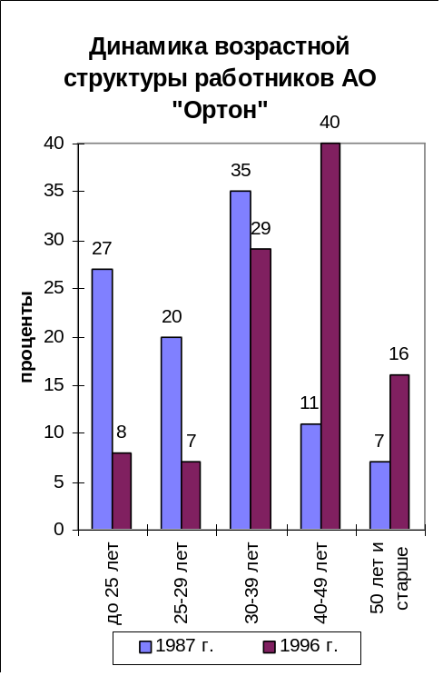 | 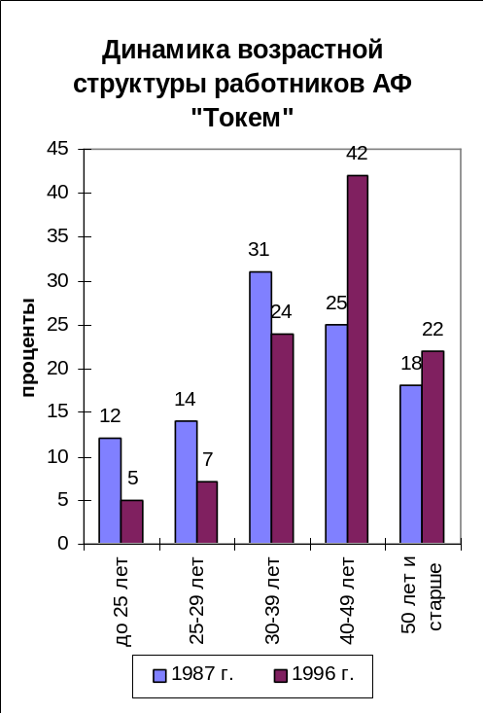

Представленные в диаграммах 1 и 2 данные наглядно свидетельствуют о сокращении удельного веса работников младше 40 лет. Причем, чем более молодой является возрастная группа (в интервале до 40 лет), тем в большей степени сократилась её доля. Налицо, таким образом, отчетливая тенденция старения или, по крайней мере, взросления трудовых коллективов, проявляющаяся в значительном сокращении доли молодых работников и увеличении удельного веса работников старше 40-50 лет. Эта тенденция отмечена нами на всех предприятиях.
Какими же социально-экономическими причинами она обусловлена? Обычно руководители предприятий давали нам традиционные объяснения феномену слабого притока молодежи, суть которых сводилась к тому, что молодые сами не хотят идти работать в промышленность. Вот характерное высказывание по этому поводу:
“Молодежь не идет на промышленные предприятия, потому что, во-первых, мало промышленных предприятий, которые чувствуют себя стабильно; во-вторых, обстоятельствами сегодняшней жизни у молодежи создается “имидж быстрых денег”, в-третьих, чтобы зарабатывать, надо иметь квалификацию, которой у молодежи нет.” (фрагмент интервью с генеральным директором АО “Микромашина”)
По нашему мнению, это лишь одна сторона проблемы. Да, действительности, молодежь не испытывает особой любви к промышленным предприятиям. Эта нелюбовь проявляется в том, что она неохотно идет на них работать или рассматривает работу на них как временное явление -перед уходом в армию, до поступления в институт, до того, как удастся найти лучшую работу в другом месте, или, в крайней случае, как место, где можно заработать разряд, стаж практической работы, получить опыт и квалификацию, которые однако будут применяться не здесь. Однако, это чувство является, так сказать, взаимным.
Самим предприятиям в настоящее время невыгодно принимать молодежь, которую надо многому учить в профессиональном плане, в то время как “под рукой” есть (и нередко даже в избытке!) более дешёвая рабочая сила - работники старших возрастных групп, имеющие больший опыт работы и квалификацию и меньший уровень запросов и притязаний. Об этом весьма красноречиво свидетельствует тот факт, что доля пенсионеров на многих исследуемых предприятиях осталась неизменной. И это не смотря на сокращения персонала, при которых, согласно официальным заводским решениям и по утверждениям руководителей предприятий, именно работники этой группы являются первоочередными кандидатами на увольнение.
На АФ “Токем”, на которой действительно проводились крупномасштабные кампании по сокращению численности занятых, доля пенсионеров (по возрасту) составила в 1987 г. 6 %, в 1993 г. - 5 %, в 1996 г. - 6 %.
Аналогичная ситуация сложилась и на московском заводе “Микромашина”, на котором доля пенсионеров среди работников составила в 1992 г. 20 %, в 1994 г. - 27 %, в 1996 г. - 26 % (численность работников за рассматриваемый период уменьшилась более чем в 3 раза).
Высказанное выше положение о невыгодности для предприятий труда молодежи подтверждается и тем, как складываются сегодня отношения между предприятиями и системой профессионально-технического образования (бывшими базовыми ПТУ). Большинство предприятий, мотивируя происходящее экономическим причинами, в последние 2-3 года практически отказалось от приема выпускников училищ, а зачастую и от предоставления своих рабочих мест для прохождения учащимися ПТУ производственной практики.
Так, заводом ЖБИ был произведен подсчет эффективности работы практикантов-учащихся подшефного ПТУ. За один месяц работы группы ПТУ второго года обучения в 1995 г. было затрачено предприятием 3,3 млн. руб., на третьекурсников завод затратил 3,4 млн. руб. Стоимость продукции, произведенной практикантами, на 80% выше, чем продукции, произведенной рабочими завода. Поэтому летом 1996 г. администрация завода решила прекратить сотрудничество с ПТУ. Это решение администрации завода вызвало одобрение работников: “Пэтэушники доставляют множество неудобств, путаются под ногами весь день. Я слышала, что наше руководство решило от них отказаться. Это правильно" (фрагмент интервью с мастером)
Практически не действует сегодня и система подготовки молодежи непосредственно на рабочих местах. В результате на предприятиях с каждым днем уменьшается количество учеников.
На АО “Ортон”, спецификой которого ранее являлась подготовка рабочих массовых профессий на рабочих местах, число учеников в конце 80-х - начале 90-х г.г. составляло ежегодно от 50 до 70 чел. Начиная с 1993-94 г.г. оно стало резко уменьшаться: в 1992 г. - 53 ученика, в 1993 г. - 27, в 1994 и 1995 г. - по 5, в 1996 г. - 1.
Большинство работников отделов кадров и линейных руководителей, непосредственно занимающихся приемом новых работников, дало весьма негативную оценку трудовым качествам молодежи, отмечая её нежелание работать, низкую квалификацию, завышенные требования к размерам заработной платы и условиям труда. В результате на работу принимают либо тех, за кого просят родные и знакомые, работающие на данном предприятии (они потом будут, естественно, нести определенную ответственность за рекомендованного и присматривать за ним), либо тех, у кого совсем бедственное положение, кого, как выразился один начальник цеха, “по-отцовски или по-матерински жалко”.
Молодежь является уязвимой категорией не только при приеме на работу, но и при проведении сокращений персонала, поскольку имеет обычно небольшой стаж работы на предприятии. При этом она в отличии от работников, достигших пенсионного возраста и также страдающих при сокращениях, обычно не соглашается перейти работать на более низкооплачиваемые рабочие места и увольняется с предприятия.
“Во время сокращений мы прежде всего увольняли тех, кто мало проработал на предприятии, поэтому сейчас остались работники в возрасте. Раньше средний возраст работника ткацкого производства был 25-29 лет, сейчас около 45 лет”. (фрагмент интервью с начальником ткацкого производства АО “Ортон”)
“Когда мы преобразовали наш НИИ, а затем ликвидировали инженерный центр и опытный завод многие их работники нашли себе работу в других цехах нашего предприятия. Конечно, чаще всего эта работа с меньшим заработком, менее престижная, более грязная. Многие специалисты согласились пойти работать на рабочие места. Но это в основном те, кто уже заработал себе пенсию, выработал химический стаж, кто уже в возрасте и просто боится не найти себе другую работу вообще. ... Молодые - они ушли в поисках лучшей доли”. (фрагмент интервью с начальником отдела кадров АФ “Токем”)
Сказанное выше относится прежде всего к “молодой молодежи”, т.е. к тем, кому не более 23-25 лет. 25-30-летние работники, уже имеющие некоторый опыт работы и квалификацию, уходят с предприятий будучи неудовлетворенными своим положением. В условиях, когда число рабочих мест на многих предприятиях значительно сократилось, увеличилась конкуренция между отдельными группами работников. Молодежь же, “опоздавшая” к дележу выгодных рабочих мест, обычно вынуждена занимать места с более низкими возможностями для заработков (в т.ч. и в сфере вторичной занятости), для профессионального роста и карьеры вообще. Следствием этого является обострение проблемы “отцов и детей”.
В результате молодые работники являются самой “текучей” группой работающих. На исследуемых предприятиях средний возраст работающих значительно превосходит средний возраст лиц, осуществляющих трудовую мобильность.
На заводе ЖБИ среди уволенных доля работников младше 30 лет составляла в 1994 г. 43 %, в 1995 г. 47 %, что почти вдвое превышало удельный вес работников этой возрастной группы среди работающих на предприятии (26 %).

В целом кадровую политику даже благополучных предприятий вряд ли можно назвать “дружественной” по отношению к молодым работникам. Администрацией большинства предприятий молодежь рассматривается лишь как средство заполнить рабочие места, с которых уходят неудовлетворенные кадровые рабочие. Ушли в прошлое многие обязательные ранее мероприятия по адаптации молодых работников, которые невсе и невсегда были абсолютно формальными. По нашему мнению, сократился и сам срок адаптации к предприятию и к рабочему месту, ужесточились требования, предъявляемые к работнику как с точки зрения продуктивности его труда, так и в отношении лояльности к порядкам на предприятии. При этом обычно молодым работникам предлагаются изначально худшие условия для работы и заработков по сравнению с кадровыми рабочими.
Также следует отметить, что на многих предприятиях, бывших объектами исследования, имеют место задержки в выплате зарплаты, срок которых исчисляется 3 и более месяцами. Практически на всех из них при появлении финансовых средств сначала выплачивают задержанную заработную плату. В результате принятые на работу фактически соглашаются работать в течение нескольких месяцев бесплатно, что мало кого устраивает, а для молодежи, учитывая особенности её психологии (“здесь и сейчас”), является практически не приемлемым вариантом.
Подводя итог, мы приходим к выводу о том, что в настоящее время промышленные предприятия вытесняют и игнорируют молодежь и тем самым обрекают себя в последующем на весьма сложный и болезненный процесс смены поколений персонала. При этом сектор экономики, где концентрируется значительная часть молодых, зачастую не может воспитать квалифицированного, отвечающего требованиям современного промышленного производства работника.
Преодолеть названную негативную тенденцию можно только проводя целенаправленную политику, направленную на омоложение коллектива. На исследуемых предприятиях в наиболее полном объеме и комплексно такая политика осуществляется на Самарской шоколадной фабрике. Причем, необходимо отметить, что её инициатором выступил иностранный собственник предприятия, который оценил возрастную структуру коллектива как неудовлетворительную, не смотря на то, что она была такой же как и на большинстве других российских предприятиях.
“Наших швейцарских коллег очень беспокоит, что большая часть работающих на фабрике близка к пенсионному рубежу. Среди управленческого персонала людей моложе 40 лет практически нет”. (фрагмент интервью с начальником отдела кадров)
Одним из средств решения проблемы омоложения коллектива предприятия является стимулирование ухода работников на пенсию. Для чего на фабрике с осени 1995 г. действует “Положение о пенсионерах”, согласно которому все работники, увольняющиеся на пенсию получают выходное пособие в размере 50 % средней заработной платы, умноженной на количество отработанных лет.
“Если учесть, что заработки у нас очень хорошие, ... да и стаж работы на фабрике у большинства пенсионеров приличный, то суммы получаются солидные. Я думаю, - говорила начальник отдела кадров после принятия Положения о пенсионерах, - что большая часть пенсионеров уйдет, освободив места для молодых.”
Её прогноз оправдался - до конца 1995 года на пенсию ушли 124 работника фабрики. Это Положение продолжает действовать и в 1996 году, только вознаграждение выплачивается тем, кто уходит на пенсию сразу, при достижении пенсионного возраста. Если же пенсионер остается на фабрике, то впоследствии ему предстоит увольняться на общих основаниях, кроме того он переводится на срочный контракт.
В связи с решением задачи омоложения коллектива изменились и критерии при приеме на работу. Одним из основных определяющих моментов при приеме стал возраст работника. Предпочтение отдается молодежи до 35 лет. реди принятых за 1995-96 г.г. они, как утверждает начальник отдела кадров, преобладают.
“Новая техника, которая монтируется сейчас в цехах, работает под управлением компьютеров. А значит нужны квалифицированные специалисты, работающие с электроникой. Потому и набираем молодых ребят с хорошим образованием - они и обучаются легко, и лучше соображают... В новый цех набрали только молодежь - там средний возраст 23-25 лет... Старше 45 практически не принимаем, если уж только кто-то за них очень попросит...”. (фрагмент интервью с начальником отдела кадров)
Естественно, что задача омоложения персонала не может быть решена в одночасье, однако принятые меры уже дают свои первые результаты. Особенно ощутимо они отразились на возрастной структуре руководителей и специалистов, омоложению которых уделялось на фабрике первоочередное внимание. Среди данной категории работников доля лиц моложе 35 лет возросла менее чем за 2 года на 10 пунктов (с 14 до 24 %).
Аналогичная задача решается и на АФ “Токем”, на которой в 1995 г. началась компания по омоложению кадрового состава специалистов, работающих в ключевых, по мнению руководства фирмы, службах (коммерческой, финансово-экономической, инвестирования и новых технологий, АСУ), а также на производственных участках, оснащенных современным оборудованием. Был использован широкий арсенал средств, начиная от подачи заявок в городской Центр занятости (в которых особо отмечалось, что фирме требуются молодые специалисты), кончая агитационно-пропагандистской работой (в которой участвовало всё высшее руководство предприятия, в т.ч. и его директор), проведенной среди выпускников различных институтов Сибири. В результате сейчас на “Токеме” работает около 30 молодых специалистов. По наблюдению социологов, лица людей, работающих в заводоуправлении, заметно помолодели по сравнению с тем, что было 4-5 лет назад. Однако работа фирмы с молодыми специалистами практически заканчивается подписанием контракта с новым работником, дальше
“... плыви, дорогой, сам: если выплывешь, набив себе огромное количество шишек, - молодец, нет - это твои проблемы. Т.е. хотя мы называемся стажерами, но стажируемся мы чаще всего сами у себя. И дело даже не в том, что тебе отказывают твои более опытные коллеги в помощи - нет, такое случается очень редко, если спросишь - тебе объяснят. Просто, часто не у кого учиться, столько новых вопросов или нет специалистов (как у ребят с инструментального участка), да и вообще, работы много, неудобно людей отрывать, им даже не приплачивают ничего за нас. Хотя, может быть, в такой самостоятельности тоже есть свои плюсы - научишься быстрее, чем когда тебя за ручку водят.” (фрагмент интервью с экономистом-стажером)
Описанные выше примеры (даже с их недостатками) представляют скорее исключение, чем правило. Большинство же руководителей предприятий, признавая наличие проблемы старения своих коллективов, откладывают её решение на “светлое завтра” - на то время, когда будет достигнута стабильность работы производства, и не предпринимают никаких специальных мер по привлечению молодежи в сферу крупного промышленного производства.

Лучшие уходят или остаются ?
(о стажевой и квалификационной структуре)

Казалось бы, что ответ на поставленный вопрос очевиден. Предполагалось, что ухудшение экономической ситуации на предприятиях должно стимулировать отток с них наиболее конкурентоспособной рабочей силы, т.е. в числе первых должны уходить работники, имеющие высокую квалификацию и опыт работы. Однако реальное поведение работников оказалось не столь однозначным. Обратимся к результатам анализа стажевой и квалификационной структуры персонала.

Таблица 5
Стажевая структура работников предприятий
(данные в процентах на конец 1995 г. - начало 1996 г.)

Стажевые  группы | Шар | Микро-  машина | ЗЖБИ | Ортон | Токем | Кемеров.  конд. комб.
до 1 года | 7 | 14 | 18 | 6 | 8
1-4 года | 13 | 14 | 33 | 23 | 29 | 56
5-9 лет | 14 | 12 | 11 | 16 | 16 | 23
10 лет и более | 66 | 60 | 38 | 55 | 47 | 21

И данные, приведенные в таблице 5, и интервью с экспертами свидетельствуют о том, что в настоящее время значительная часть трудовых коллективов - это опытные работники, проработавшие на данном предприятии 10 и более лет. На большинстве предприятий доля таких работников составляет 50 - 60 %. Причем, есть основания предположить, что значительный рост удельного веса рассматриваемой группы работников произошел в 90-х годах. Об этом наглядно свидетельствуют данные диаграмм 3 и 4.

Диаграмма 3 | Диаграмма 4
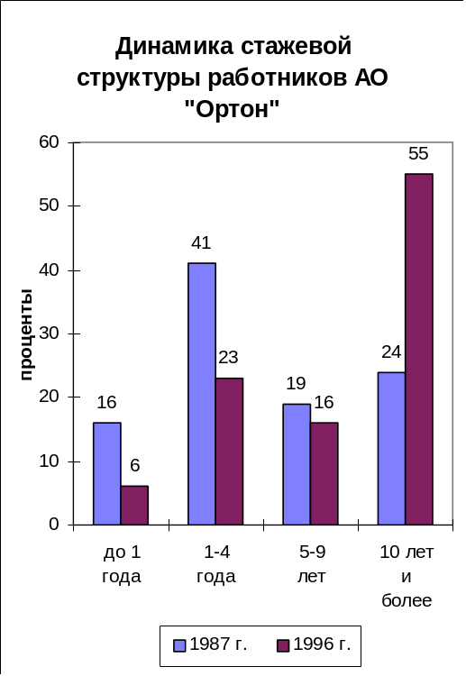 | 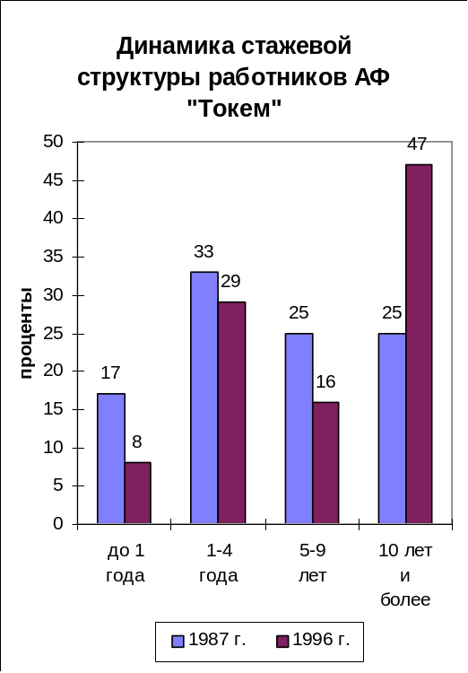
На обоих предприятиях в течение почти 10-летнего срока произошло снижение удельного веса всех стажевых групп за исключением (точнее говоря, за счет) одной, включающей в себя работников со стажем работы не менее 10 лет. Это явление прежде всего обусловлено социально-демографическим фактором - повсеместным старением трудовых коллективов, о котором уже говорилось. Связано оно и с политикой “сохранения ядра трудового коллектива”, которой придерживалось руководство многих предприятий. В частности эта политика была реализована в таком весьма распространенном принципе сокращений как “кто последний пришел - тот первый уходит”.

Прежде чем обратиться к анализу квалификационной структуры персонала и её динамики, необходимо высказать существенное замечание. Следует иметь в виду, что разряд, который выступает индикатором уровня квалификации рабочего, не всегда точно и однозначно отражает его. Во-первых, он нередко в большей степени зависит от стажа работы человека по данной профессии и на данном предприятии, чем от уровня его реального профессионального мастерства. Конечно, уровень квалификации работника и стаж его работы взаимосвязаны, однако на практике встречаются немало исключений, опровергающих их однозначную прямую зависимость. Во-вторых, существенное влияние на разрядность работников оказывает политика администрации предприятия по регулированию заработной платы. Поскольку заработная плата рабочих, имеющих низкие разряды очень мала, то нередко для её увеличения используется массовое повышение разрядов всем или большинству работников определенной профессии. Возможны и другие манипуляции администрации с тарифными разрядами, когда их пересмотр не отражает изменения реальной квалификации работника. Именно потому оперировать данными о квалификационной структуре работников, построенной на основе их разрядов, следует весьма осторожно.
Логично предположить, что старение производственных коллективов, значительное увеличение доли работников с большим стажем работы, высокая внешняя мобильность группы низкоквалифицированных рабочих приведут к росту удельного веса работников высокой квалификации. Имеющиеся в нашем распоряжении сведения подтверждают этот тезис.
Так, в АО “Корпорация “Шар” в 1985 г. рабочие 1-3 разрядов составляли 53 % всех рабочих, имеющих разрядность, а рабочие 4-6 разрядов 47 %, в 1990 г. это соотношение осталось практически без изменений - 51 % и 49 %, в 1995 г. существенно изменилось - 43 % и 57 %. Заметим, что численность рабочих в 1990 г. уменьшилась всего лишь на 8 % по сравнению с 1985 г., а в 1995 г. сократилась в 2,2 раза по сравнению с 1990 г.
Однако изменение квалификационного состава в основных и вспомогательных подразделениях предприятий имеет свои особенности. Спецификой профессий рабочих, занятых в основных цехах многих исследуемых предприятий, является их относительная уникальность на локальном рынке труда по сравнению со вспомогательными рабочими, трудовые навыки которых в меньшей степени привязаны к конкретному производству. Следствием чего становится более высокая конкурентоспособность и более интенсивная внешняя мобильность вспомогательных рабочих в сравнении с основными. В результате во вспомогательных службах предприятий наблюдается снижение общего (особенно реального) уровня квалификации работников. В основных подразделениях, напротив, происходит повышение квалификации рабочих. Названная тенденция проявляется тем более ярче и отчетливее, чем более женским является коллектив предприятия (поскольку во вспомогательных цехах работают преимущественно мужчины), чем более уникальны для местного рынка труда специальности основных рабочих.
Показательна в этом смысле ситуация, сложившаяся в АО “Ортон”. В ткацком производстве, где основными работниками являются женщины с уникальными для города профессиями, по мнению большинства экспертов, остались специалисты высокой квалификации. “Остались работать самые опытные, сильные ткачи, те, кто может работать с разным ассортиментом продукции, на разном оборудовании”, - говорит начальник ткацкого цеха. Во вспомогательных службах, где работают преимущественно мужчины, владеющие массовыми профессиями, интенсивная внешняя мобильность привела к тому, что уровень квалификации оставшихся работников резко снизился. “Специалистов не осталось”, по оценке главного механика “Ортона”. Ему вторит главный энергетик предприятия: “Специалистов мы подрастеряли”.

Итак, подводя итог, следует прежде всего отметить, что производственные коллективы образца середины 90-х годов - это значительно постаревшие коллективы. Качественный их состав, с одной стороны, улучшился: в них увеличилась доля опытных работников, имеющих большой стаж работы на предприятии и высокую квалификацию. Следовательно, сохранилось ядро трудовых коллективов, в которое, в понимании руководителей предприятий, входят именно такие группы работников. Правда, сохранилось оно на большинстве предприятий не в результате целенаправленной работы администрации, а скорее стихийно, во многом благодаря тому, что работники старших возрастов менее мобильны. С другой стороны, в самом ядре довольно много работников, продолжающих трудиться на данном предприятии вынужденно, в силу своей низкой конкурентоспособности на местном рынке труда из-за относительной уникальности профессии, ограничений, обусловленных возрастом и полом. В результате часть работников, входящих в такое ядро постепенно отодвигается на менее престижные позиции (например, с точки зрения условий найма, размера и порядка выплаты заработной платы).

Паркинсон С.Н. Законы Паркинсона. М.: Прогресс, 1989, с.12.
Сопоставимые данные удалось получить по 11 предприятиям.
Наши результаты не противоречат данным по промышленности России в целом, согласно которым доля женщин в общей численности работающих в 1990 г. равнялась 48 %, в 1994 г. - 45 %. - Российский статистический ежегодник. Стат. сборник. 1995. - М.,1995. С. 54.
Следует отметить, что столь значительное сокращение доли женщин среди рабочих на “Токеме” было обусловлено не только политикой её руководства, но и введением законодательного запрещения использования женского труда на ряде профессий, связанных с работой в особо вредных и опасных условиях.
Речь разумеется идет о количестве фактически сокращенных работников, уволившихся с предприятия по инициативе и под давлением администрации. При этом оно значительно больше числа тех, у кого в трудовой книжке стоит запись “уволен по сокращению штатов”, т.к. многие предпочитают или вынуждены покидать предприятие по “собственному желанию”.
Данные таблицы 2 рассчитаны автором по материалам Российского статистического ежегодника. - М., 1995.
К смешанным были отнесены те профессии, где доля лиц противоположного пола составляла не менее 25 %. Остальные профессии были отнесены к “мужским” или “женским”.
Выбор именно этих предприятий обусловлен тем обстоятельством, что только по ним исследователям удалось получить сопоставимые данные о структуре персонала за несколько лет. Несомненно, нам бы хотелось располагать статистическим материалом по большему числу предприятий. Однако нам “повезло” в том, что мы имеем статистику именно по АО “Ортон” и АФ “Токем”, поскольку они являются во многом предприятиями антиподами с точки зрения характера проводимой кадровой политики.

